WKI-LF01 | Unternehmensprofil Bantel Auto GmbH
Unternehmensprofil
Die Bantel Auto GmbH ist ein familiengeführtes Unternehmen im Bereich Automobilzulieferung. Das Unternehmen stellt Kolbensysteme, Zylinderkomponenten, Ventiltriebsysteme und Systeme für das Kraftstoff- und Ölmanagement für Pkw her. Zudem bietet das Unternehmen Ingenieurdienstleistungen für die Konstruktion und Optimierung dieser Bauteile und Komponenten an. Bei der Bantel Auto GmbH kommen modernste Fertigungstechnologien zum Einsatz, um hochwertige und kosteneffiziente Produkte herzustellen.

Neben dem Hauptstandort in Leinfelden gibt es Standorte in Unterböhringen und Rumänien. Für den globalen Vertrieb sorgen neun Handelspartner. Die globale Präsenz ermöglicht es der Bantel Auto GmbH, flexibel auf die Anforderungen des Marktes zu reagieren und die Produkte weltweit zu vertreiben.

Zurzeit werden weltweit 544 Personen beschäftigt. Die Zentrale der Bantel Auto GmbH in Leinfelden ist nach Funktionen gegliedert und zeichnet sich durch ein transparentes Einliniensystem aus; lediglich der Vertrieb ist objektorientiert aufgebaut. Am Standort sind 285 Personen beschäftigt. Jedes Jahr beginnen fünf bis acht gewerbliche und kaufmännische Auszubildende ihre Ausbildung bei der Bantel Auto GmbH.

Geschäftsräume | Kontakt | Bankverbindung
Friedrich-List-Str. 98  70771 Leinfelden  Geschäftsführer: Anton Bantel  Geschäftsführerin: Dr. Silvia Stevens | Tel.: +49 711 5422-210  Fax: +49 711 5422-211  E-Mail: info@bantel-auto.de  Homepage: www.bantel-auto.com | Bank: Finanzbank  BIC: GENODEST300  IBAN: DE04 6609 0800 3800 2000 11  USt-ID: DE528955412  HR-Eintrag: Amtsgericht Stuttgart HRB 218558

Unternehmensleitbild

Die Bantel Auto GmbH wurde 1953 von vier Familienmitgliedern der Familie Bantel gegründet. Noch heute befindet sich das Unternehmen größtenteils in Familienbesitz. Teilweise sind Familienmitglieder nicht nur Anteilseigner, sondern auch visionäre Lenker und Lenkerinnen des Unternehmens. Die Bantel Auto GmbH steht für Tradition, Innovation und höchste Qualität.

Der Unternehmenssitz befindet sich im Herzen einer Industrielandschaft, und wir sind stolzer Teil des vitalen Industriesektors der Region, der Arbeitsplätze sichert und die Wirtschaft vorantreibt.

Unser Unternehmen ist von Professionalität, Flexibilität, Schnelligkeit und höchster Qualität bei der Umsetzung von Kundenprojekten geprägt. Wir agieren stets termingerecht und berücksichtigen dabei ökologische Aspekte, um nachhaltige Wertschöpfung zu gewährleisten.

Wir sind kontinuierlich bestrebt, unsere Position als ein führender Automobilzulieferer zu festigen, die Arbeitsplätze zu sichern und einen nachhaltigen Beitrag zur Entwicklung unserer Gemeinde, der Wirtschaft und der Umwelt zu leisten.

Unser Unternehmen ist tief in der Gemeinde verankert und genießt einen sehr guten Ruf bei Bürgerinnen und Bürgern und den umliegenden und Anwohnerinnen und Anwohnern. Das Unternehmen strebt nicht nur nach wirtschaftlichen Erfolgen, sondern ist bemüht, auch sozialen Mehrwert für die Gemeinschaft zu schaffen.

Wir sehen soziale Verantwortung als integralen Bestandteil unserer Unternehmensphilosophie. Die Förderung von Ausbildung ist uns besonders wichtig, und wir sind stolz darauf, dass jedes Jahr junge Menschen ihre Ausbildung in unserem Unternehmen beginnen. Durch gezielte Programme investieren wir in die Entwicklung junger Talente und bieten ihnen Perspektiven für eine erfolgreiche berufliche Zukunft.

Es ist Teil unserer Unternehmenskultur, kooperativ zu führen, um eine offene Arbeitsatmosphäre zu schaffen, die die Kommunikation und Zusammenarbeit zwischen den Teams unterstützt. Um die Kreativität und Innovationskraft unserer Beschäftigten zu fördern, etablieren wir ein betriebliches Vorschlagswesen.

Das Unternehmen verfügt über einen Betriebsrat, der die Interessen der Mitarbeiterinnen und Mitarbeiter vertritt und eng mit der Geschäftsleitung zusammenarbeitet; es findet ein offener Dialog und konstruktiver Austausch statt. Darüber hinaus setzt sich die Jugend- und Auszubildendenvertretung für die Belange der jungen Beschäftigten ein.

Unser Team besteht aus erfahrenen und engagierten Menschen, die Kundenprojekte professionell, flexibel, termingerecht und qualitativ hochwertig umsetzen.

Wir glauben fest daran, dass eine erfolgreiche Zusammenarbeit auf gemeinsamen Werten, Vertrauen, Respekt und Partnerschaft basiert. Unser Ziel ist es, langfristige Beziehungen zu unseren Kunden und Kundinnen aufzubauen, indem wir ihre individuellen Anforderungen verstehen und maßgeschneiderte Lösungen anbieten. Dabei streben wir stets nach Innovation, um den sich wandelnden Anforderungen der Automobilbranche gerecht zu werden.

Organigramm der Bantel Auto GmbH

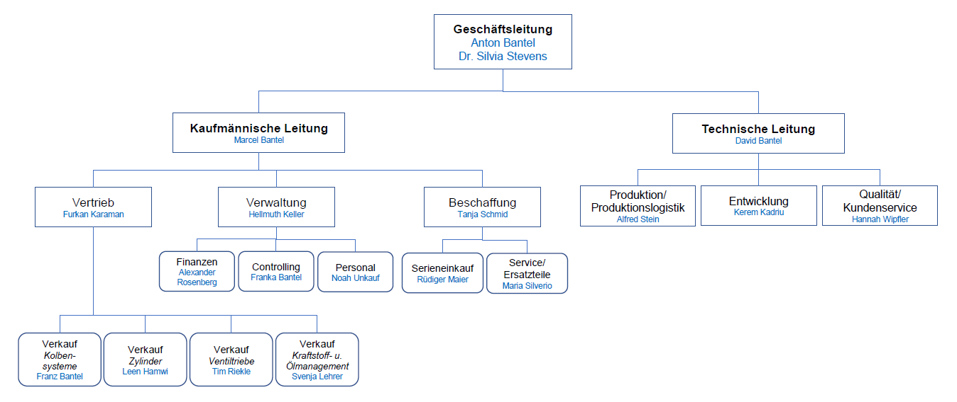

Umsatzsteuer-Identifikationsnummer
Handelsregistereintrag

